TP Noté Outils pour la synchronisation 2026
A la fin de la séance, vous devrez déposer sur Celene :
- le fichier couleur.c modifié,
- le fichier damier.c modifié,
- et ce sujet complété aux endroits signalés par les chevrons >>
>> Noms et Prénoms :

PARTIE 1
Compilez et exécutez le programme contenu dans le fichier couleur.c avec les commandes suivantes :
gcc couleur.c –o prog –lpthread
./prog
Vous devez observer un affichage ressemblant à celui-ci :
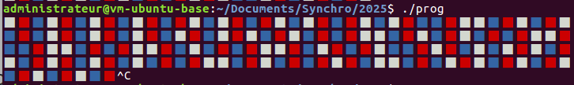
>> En vous appuyant sur le code fourni, expliquez pourquoi on peut observer plusieurs carrées d’une même couleur à la suite.
Exercice 1 :
Vous devez modifier le fichier couleur.c de façon à ce que les couleurs s’affichent systématiquement dans l’ordre bleu/blanc/rouge. L’affichage doit donc ressembler à l’image ci-dessous :
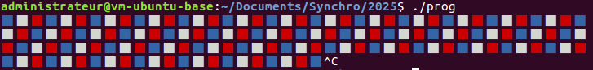
>> Expliquez ici votre stratégie en quelques phrases.
PARTIE 2
Exercice 2 :
Le programme damier.c permet d’afficher un damier coloré de taille 10x10 avec la librairie lbarx vue dans le TD2. Vous devez modifier ce fichier pour créer 5 threads, et faire en sorte que chaque thread gère l’affichage de deux lignes. Pour rappel, voici la commande pour compiler le programme :
gcc damier.c -o damier -L. -lbarx -lX11 -lpthread
Pensez à commenter votre code
Exercice 3 :
On suppose que l’on a fait une étude de performance de la version parallèle du programme et que celui-ci est correct.
>> Commentez/expliquez le graphique obtenu ci-dessous :
